貼上 Excel 時,保留前方有零文字

1.複製
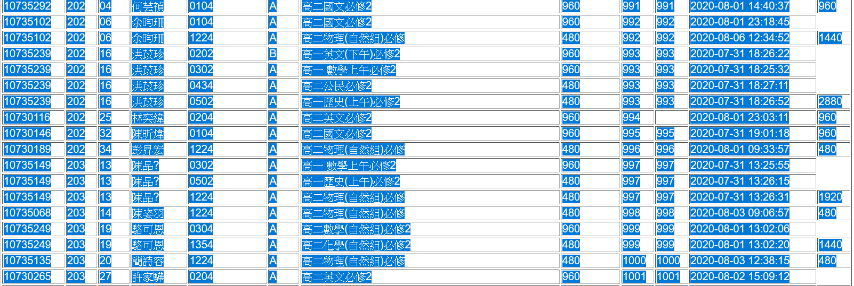

2貼上 Excel(零不見)
零不見

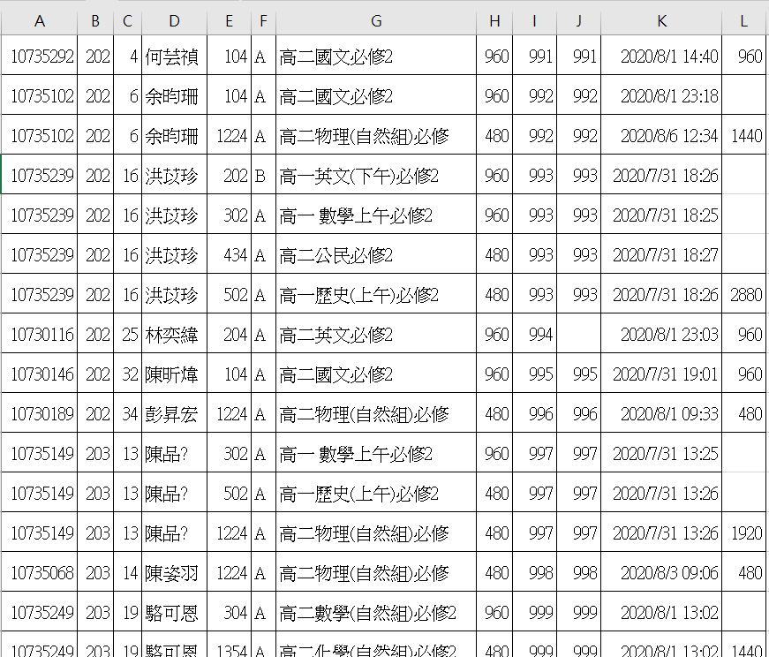

3貼上 Excel(保留零,1.先變成文字格式,2.點右鍵,選右圖,符合目前格式設定[如果沒有右圖,再做一次複製,馬上選擇貼上就會有])

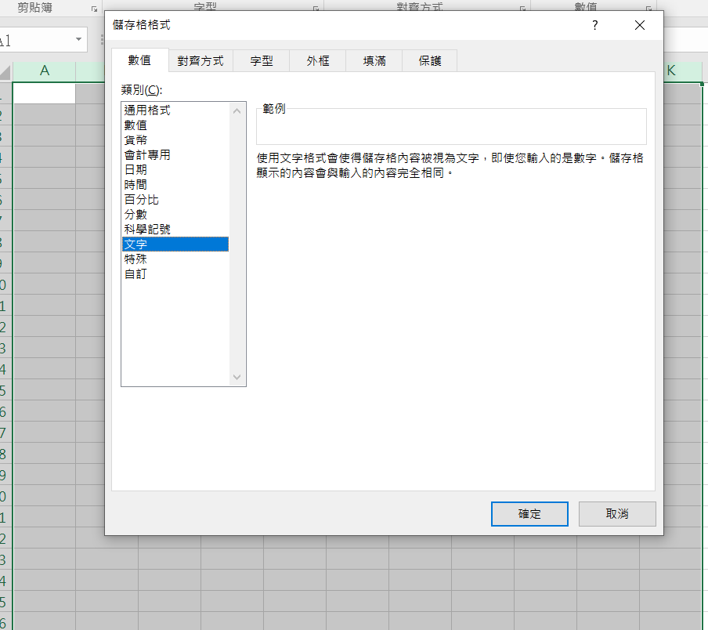

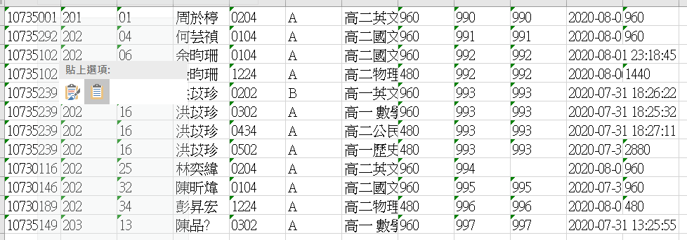

零出來了

